Vitalik铸造ENS域名dacc.eth d/acc概念到底是什么？

作者：James，来源：Block Tempo

以太坊共同创办人Vitalik Buterin 曾称赞，以太坊域名服务ENS 是以太坊中最成功的非金融应用，如今据链上数据显示，他在今日中午12 时突然铸造新ENS 域名dacc.eth，并预告将在8 月22 日在X 的音讯空间谈论d/acc 的概念。

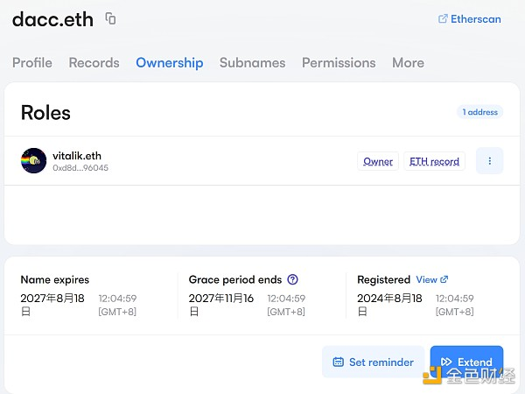

没想到，据DEX Screener数据显示，同名迷因币E/ACC 闻讯暴涨，在上述消息传出之后的15 分钟内飙涨超7 倍，使其市值达到500 万美元，不过目前已较高点回落超过63%，市值回跌至191 万美元。

d/acc 是Vitalik Buterin 在去年11 月撰文提出的一个新概念，随后同名迷因币d/acc 便横空出世，不过到了去年12 月，便传出项目方已放弃营运，币价趋近归零，尽管今日因Vitalik 而暴涨，但官网已经消失。

## d/acc 是什么？

去年11 月，Vitalik Buterin 在该篇文章探讨了他对技术乐观主义（techno-optimism）、 AI 风险和在当今世界的环境中如何避免中心化的方法。

Vitalik Buterin 认为，虽然技术进步有其风险，但它的益处远大于它可能带来的危害，人们不应只是盲目追求利润，而应有意识地选择技术发展的方向，以确保技术进步能够为人类带来更好的未来。

针对如何解决技术发展与中心化的矛盾， Vitalik Buterin 提出防御加速主义「d/acc」，与矽谷流行的有效加速主义「e/acc」之间，对技术发展的态度有显著差异：

e/acc：这个词由ChatGPT 诞生后，在矽谷新创圈广为流传，这一观点强调技术进步的巨大好处，并渴望加速这种趋势以更快带来这些好处，e/acc 支持者通常对现有监管机构如FDA 在药品和新技术审核上的保守态度表示不满，认为这延迟了生命拯救治疗的推出。

d/acc：强调防御、去中心化、民主和差异化，寻求创建并维护一个更民主的世界，并试图避免将中心化作为解决问题的首选方法。 d/acc 主张详细的风险处理计划，但旨在避免过度集中权力。

Vitalik Buterin 主张建立「防御优先」的世界观，认为一个偏向防御的世界是一个更好的世界，因为它不仅直接提高了安全性，减少了冲突，还使健康、开放和尊重自由的治理形式更容易蓬勃发展，他在文章中对「d」所代表的涵意做了以下延伸：

『D』可以是防御（Defence）、去中心化（Decentralization）、民主（Democoracy）和差异（Differential）。 」

## 两者对AI 威胁人类看法有何不同？

d/acc 对AI 潜在威胁抱持较谨慎态度，认为权力集中可能导致AI 被滥用，因此强调去中心化和多元参与，让更多人能监督和影响AI 的发展。 d/acc 认为，透过分散式技术和开放透明的决策过程，可以降低AI 被少数人控制并用于危害人类的风险。

e/acc 则对AI 潜在威胁较为乐观，认为AI 发展是不可避免的趋势，只要加速发展，就能及早实现超级智能，解决人类面临的各种挑战。 e/acc 较少关注AI 可能带来的风险，更倾向于相信科技进步最终能造福人类。